La pénétration de pièces lourdes sur l’avant-dernière rangée a des conséquences stratégiques déterminantes.
Dans la phase finale la rentrée de la Tour sur cette rangée oblige souvent le camp adverse à une défense généralement sans espoir.

La nécessité stratégique de l’occupation de l’avant-dernière rangée est liée en finale à deux objectifs.

*Les menaces contre les pions adverses qui s’y trouvent encore ou éventuellement la possibilité de les attaquer par derrière.
*L’impossibilité pour le Roi coupé par une Tour sur l’avant-dernière rangée de se centraliser. Or la centralisation du Roi est une nécessité dans toutes les finales.

La position suivante est une démonstration de ces deux objectifs.

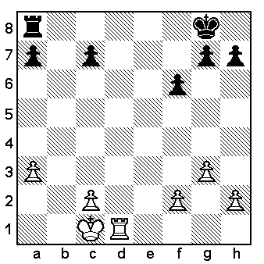

Les Blancs jouent :
1.Td7 Tc8 pour protéger le pion c7.
sur 1… c6
2.Tc7 attaque le pion par derrière.
2.Rd2 le Roi blanc progresse sur le pion c7, ce pion sera gagné, le Roi adverse ne peut intervenir sans risquer la perte des pions g et h.

En outre, la domination de l’avant-dernière rangée a tendance à isoler le Roi et à le confiner au bord, le plaçant dans une situation extrêmement précaire en raison de la limitation de ses possibilités de déplacement (et donc de fuite face aux attaques).

Exemple 1 :

Après l’invasion de la 7ème rangée par les Tours, intervient un mat classique :
1.Tg7+ Rh8
2.Txh8+ Rg8
3.Tbg7 mat

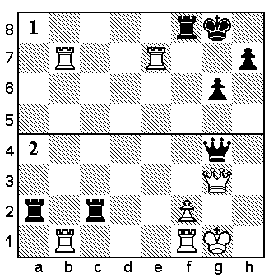

Retrouvez, dans la position 2, ci-dessus, un mat identique.

Solution :
1… Dxg3+
2.fxg3 Tg2+
3.Rh1 Th2+
4.Rg2 Tag2 mat

A Retenir :
L'occupation de l’avant-dernière rangée, au moyen d’une Tour, constitue l’un des objectifs majeurs d’une partie.
Cette irruption dans le camp ennemi aura tendance à liquider toutes les structures de bases (chaîne de pions, roque...) et donc à menacer les défenses dans leur ensemble.

